Titul Česká astrofotografie měsíce za květen 2024 obdržel snímek

„C/2021 S3 PanSTARRS“, jehož autorem je Miloš Gnida

Dnešní vítězný snímek soutěže Česká astrofotografie měsíce, který pořídil astrofotograf Miloš Gnida, nám přináší pohled hned na několik astronomických objektů. Jednak, což je ostatně hlavním motivem snímku, zde nalezneme kometu C/2021 S3 PanSTARRS. Najdeme ale i několik typů mlhovin a samozřejmě i hvězdy, díky nimž je vlastně vidíme.
Kometu jistě nepřehlédneme. Její plynná koma (nazývaná někdy též hlava) i ohon září jemně nazelenalým světlem plynů, ze kterých je kometa složena. Kometa C/2021 S3 PanSTARRS byla objevena 24. září 2021, kdy její jasnost byla pouhých 20,1 magnitudy. Jak již její jméno napovídá, objevil ji systém dalekohledů Panoramic Survey Telescope and Rapid Response Systém (PANSTARRS), umístěný na observatoři Haleakala na ostrově Maui na Havajských ostrovech, které patří USA. Jedná se o soustavu dvou teleskopů, každý s průměrem zrcadla 1,8 metru. Svůj provoz, ještě v sestavě s jednodušší kamerou než v současnosti a pouze s jedním teleskopem, tento systém zahájil v roce 2006. V roce 2010 byla instalována nová kamera a o čtyři roky později se připojil i druhý teleskop. Celý komplex byl pořízen zejména na sledování a objevování blízkozemních a tedy potenciálně nám nebezpečných planetek. Ovšem množství objevených komet je již také úctyhodné číslo.
Kometa C/2021 S3 PanSTARRS byla v době pořízení snímku 259,24 miliónů kilometrů od Slunce a 231,60 miliónů kilometrů od Země. Nacházela se na pozadí vodíkových mračen v souhvězdí Labutě.
Ovšem nejen kometa je na snímku zobrazena. Na pozadí vodíkových načervenalých oblaků, které zde září díky ultrafialové emisi mladých, horkých a hmotných hvězd rozsáhlé asociace Cygnus OB2, svítí i namodralé prachové reflexní mlhoviny NGC 6914. Ty pro změnu rozsvěcuje modrá složka světla hvězd této hvězdné asociace, která se na prachových mračnech značně rozptyluje. Označení množného čísla je zde namístě, neboť se skládá z několika částí, které astronomové označují NGC 6914, NGC 6914a a NGC 6914b. Nebo také VdB 131 and VdB 132. To zase dle jiného katalogu. Samotné hvězdy této asociace jsou staré pouhých několik miliónů let a spolu s okolními mlhovinami leží od nás ve vzdálenosti asi 6000 světelných let.
V levém spodním rohu snímku nalezneme tzv. Motýlí mlhovinu, nebo též IC 1318, LBN 245 či CED 176c. Jedná se vlastně o velké množství emisních mlhovin, zářících díky ionizovanému vodíku především v červené oblasti H alfa. Jednou z nejvýraznějších je právě IC 1318. Jedná se o oblak plynu a prachu o velikosti přibližně 100 světelných let. Tato mlhovina se nachází poněkud blíže, asi 5500 světelných let od Slunce a její svit je buzen jasnou hvězdou v jejím nitru.
Úspěšné fotografování hvězdné oblohy s sebou přináší mnohá úskalí. Je k tomu potřeba nejen vybavení, znalosti, zkušenosti a trpělivost, ale také jasná obloha, místo příliš neznečištěné světelným smogem a také velká dávka štěstí. Toto vše se spojilo 1. května 2024 pod fotografickou taktovkou Miloše Gnidy, když svůj dalekohled a kameru zamířil směrem k impozantnímu souhvězdí Labutě. Za porotu soutěže, jejího garanta Českou astronomickou společnost a jistě i za milovníky zajímavých fotografií autorovi gratulujeme a přejeme mnoho dalších podobných fotografických úlovků.

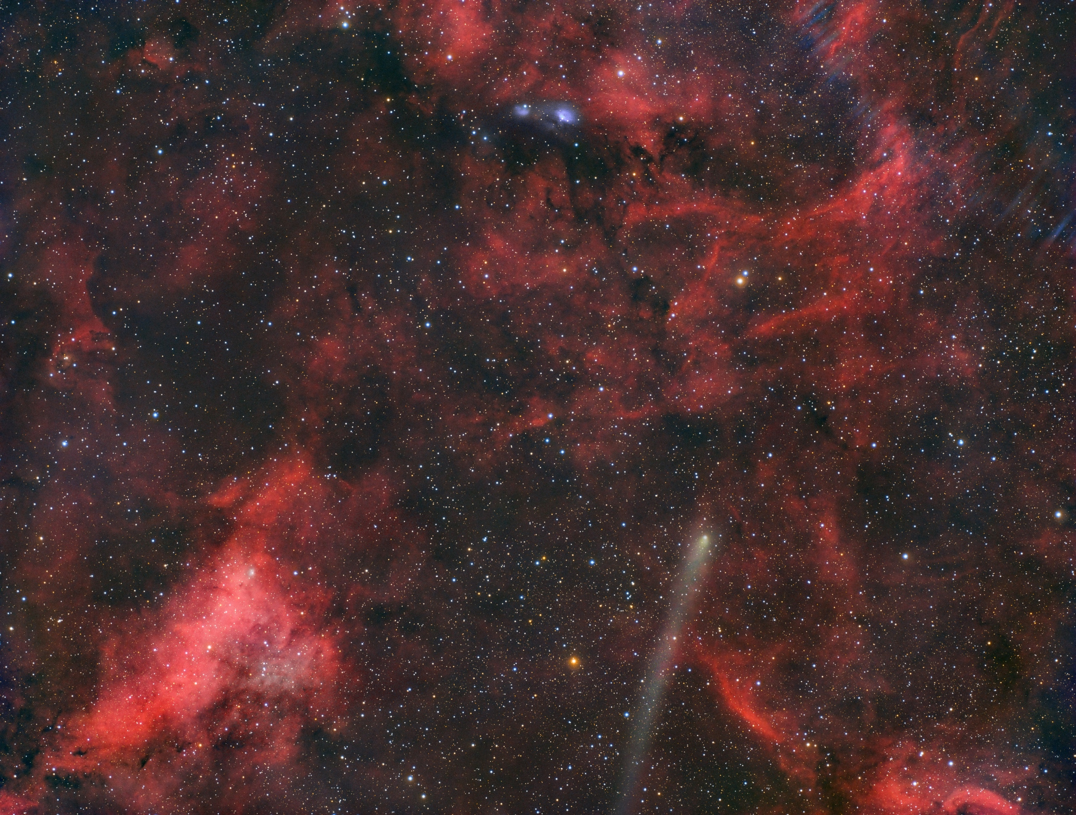

Autor: Miloš Gnida
Název: C/2021 S3 PanSTARRS
Místo: Bánovce nad Bebravou
Datum: 1. 5. 2024
Snímač: ZWO ASI 1600 mm pro, Baader SHO 6,5nm LRGB ZWO
Optika: Sky-Watcher Evostar 72ED, Sky-Watcher 0.85x, F/4.8 @ 350mm
Montáž: EQ8
Popis: Ha 10x300s, OIII 10x300, RGB 5x300, n.i.n.a, Pixinsight, PS

Vítězné snímky v jednotlivých měsících a další informace si můžete prohlédnout na
http://www.astro.cz/cam/.

Za porotu ČAM Marcel Bělík, Hvězdárna v Úpici.

